SISTEMA PARA EL DESARROLLO INTEGRAL DE LA FAMILIA DEL MUNICIPIO DE COCULA

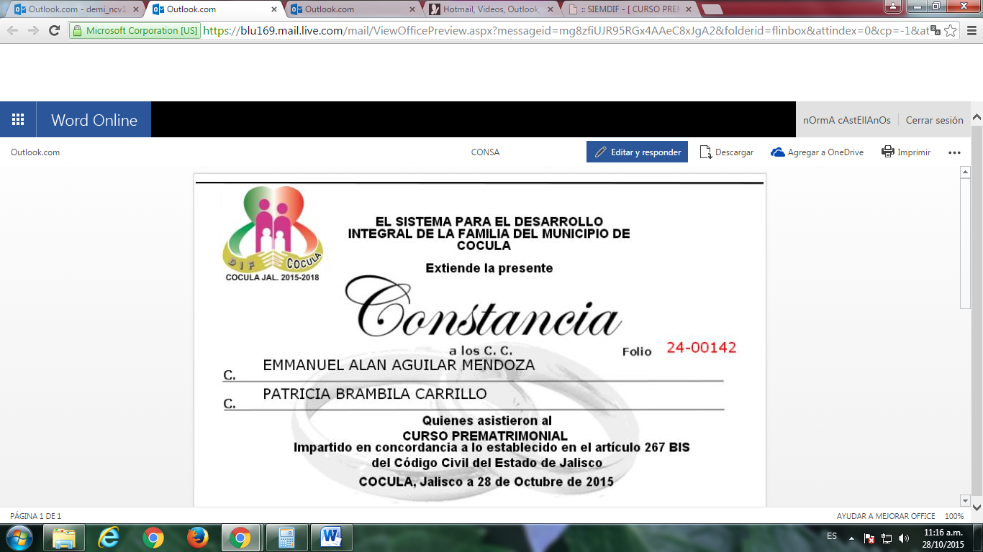

MODIFICACION AL PRESUPUESTO EJERCICIO 2017.

ULTIMO APROBADO

Informe de Situación Hacendaria Ingresos - 2017

Informe de Situación Hacendaria Egresos - 2017

